专注/专心/专业27载 铸就广东国际流体品牌展


第27届广东国际流体展暨阀门、管件管材及法兰展览会
The 27th China(Guangdong) International Valve,Pipe Fittings and Flange Exhibition

同期：第九届广东国际气体展
广东燃气技术及应急装备展

时间：2025年6月16-18日
地址：广东佛山潭洲国际会展中心（佛山市顺德区工展路1号）

指导主办： | 支持单位：
广东省制造业协会 | 江苏省气体工业协会
广东省流体机械技术学会 | 贵州省工业气体工业协会
广东-独联体国际科技合作联盟 | 华南绿色工业创新联盟
广东省机械研究所 | 广东省电镀行业协会
浙江省泵阀行业协会 | 广东省造纸行业协会
 | 广东省涂料行业协会
协办单位： | 广州医药行业协会
江苏省阀门工业协会 | 茂名市石油化工行业协会
广东省产业园区协会 | 惠州石油和化学工业协会
广州市化工行业协会 | 南雄市化工行业协会
广州市计量行业协会 | 承办单位：
广州化工交易中心有限公司 | 广州市禾川展览服务有限公司
2025强势展望：
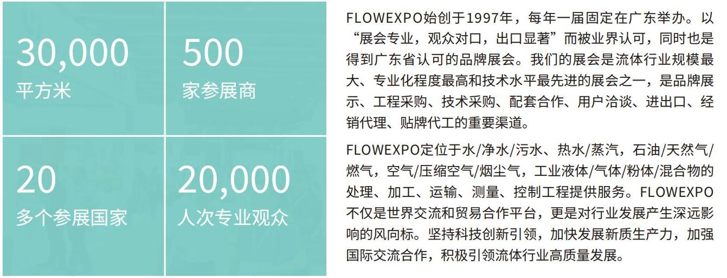

为何参展：
- 流体机械国际贸易平台：历经27年沉淀，FLOWEXPO每年吸引40多个国家10000多名专业观众参观采购。
- 助力国家战略：随着“一带一路”国家和粤港澳大湾区的国家战略推进实施，流体机械作为各行各业不可缺少的基础机械设备，提供庞大的市场需求。
- 极强经济辐射能力:佛山是非常特殊的明星城市，是广东第三大城市，全国制造业中心，中国新一线城市。佛山制造业基础雄厚，在家电制造、制造装备业、陶瓷建材、金属材料加工、电子信息产业、塑料制品、精细化工及医药行业、家具灯饰，食品饮料行业是全国重要生产基地，是华南泵管阀最大的集散地和用户最集中的地区，具有极强的经济辐射能力。
- 定向邀约国际买家：组织单位对数据库内60多万海外买家定期发送邮件，反馈展会进展情况，助力参展商开拓海外市场，预计本届展会海外观众达500家以上。
- 强强联手、合作共赢：组织单位60多家能源、电力、石油、化工、冶金、日化、涂料、生物医药、造纸、市政建设、建筑、供水、供气、污水处理、环保工程、机械制造、塑料机械、医疗器械等相关行业协会，和30多家能源化工产业园区合作，邀请专业观众参观采购。
- 全方位宣传：组织单位与300家媒体和50多家海外推介平台达成战略合作，全程推广。
- 同期活动，前瞻行业未来：同期举办20多场活动，对话行业大咖，前瞻行业发展前景，让展会集展览展示、贸易交流、投资洽谈、技术交流为一体全方位活动。

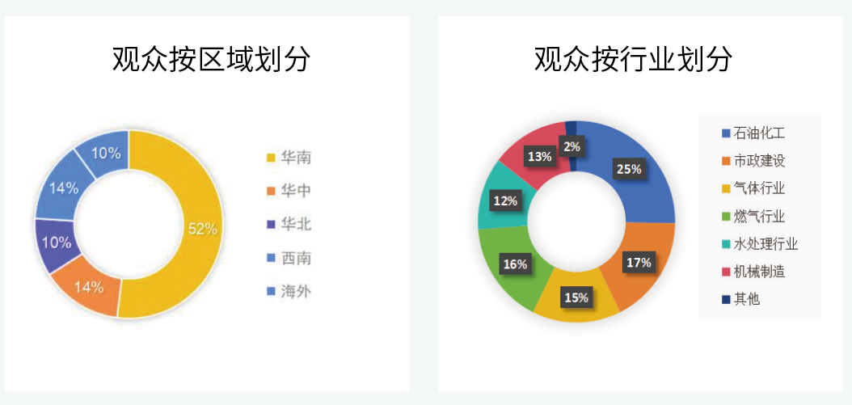
展会回顾：
展会面积：14500平方米，其中国内面积12700平方米
海外展区面积1800平方米
展商数量：291家，其中国内展商294家，海外展商27家
观众数量：8129人
同期活动：13场
会议代表：546位
VIP采购团：
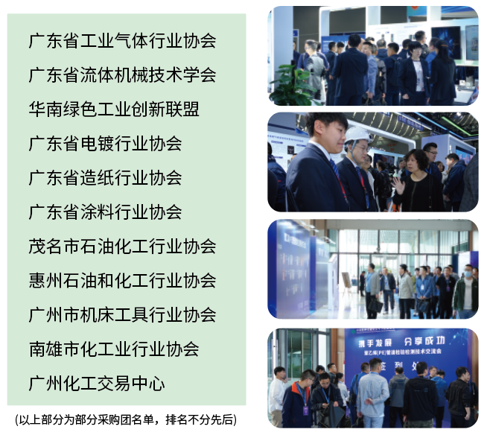

特邀买家：
海外买家：Limited Liability Company 、Transneft Far East、NAKILAT KEPPEL OFFSHORE AND MARINE、Santchmetural、MON-ILCH LLC、SAS Tech Solution Co., Ltd等。
石油化工：东莞市海斯石油化工有限公司、盘锦华恒石油科技有限公司、东莞市琪华化工有限公司、佛山市和一美化工原料有限公司、广州柏延化工有限公司、佛山市鹰彩化工有限公司等。
工业气体：惠州市惠阳华隆工业气体有限公司、佛山友聚化工气体有限公司、广州北气气体化工有限公司、海丰县海梅工业气体厂有限公司、广州从化信和气体有限公司等。
环保工程：广州市中科环亚环保科技有限公司、佛山斯坦福环保工程公司、沧州尚水环保工程有限公司、广东中投环保股份有限公司、广州标丰环保科技有限公司等。
市政工程：广州市市政工程试验、广东省地震工程勘测中心、广州市政检测、大同市三建集团有限公司、广州地铁集团、沧州港务集团等。
房地产/设计院：北海市元科房地产、绵阳市恒跃房地产开发、中铁建港航局集团勘察设计院、碧桂园集团、中水珠江规划勘测设计有限公司、华侨医院、中建集团、中环设计院、广州市环境保护工程设计院有限公司、中环设计院、广州市番禺祈福物业有限公司等。
制药：广东新韩药业、广州白云山中一药业、广州白云山陈李济药厂、天津利安隆制药、广州白云山和记黄埔中药、广州白云山敬修堂药业股份、亮健好药、浙江新和成股份有限公司、山东鲁维制药有限公司等。
进出口商/经销商：温州孚洛尔进出口、广州化工进出口、广州越鑫机电设备进出口、上海恩宁贸易、上海艺斯高贸易、东莞市镇泰贸易、广州高联贸易、广州尚义贸易、深圳卓志商务贸易、广州中阀贸易、广州盈和贸易责任、广州岩谷贸易、肇庆市晖之彩化工贸易、江苏鑫佳德国际贸易、赣州永业阀门贸易、佛山市顺德区海鸿石化贸易、广州市茂荣贸易、义乌市芙那特贸易、广州市昭坤贸易、佛山市舜元国际贸易、深圳易威奇泵业贸易、河北取运贸易、广州叠成贸易、广州市长华贸易、张家港保税区正瑞国际贸易、南粤五金机电供应站等。

展商评价：
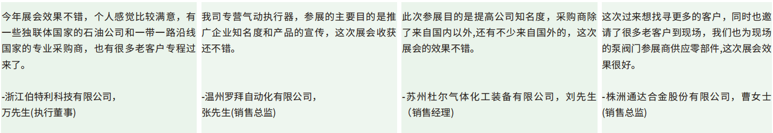
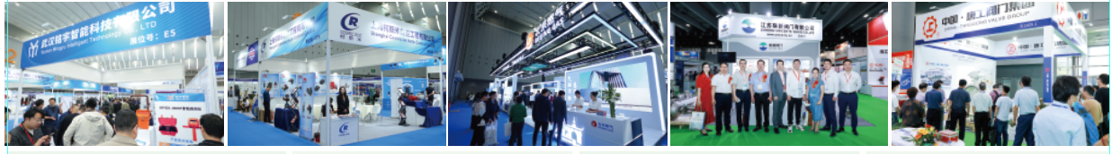

参观商评价：

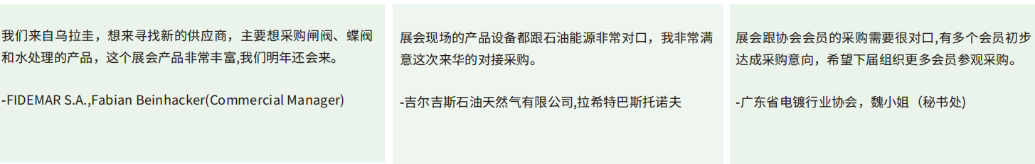
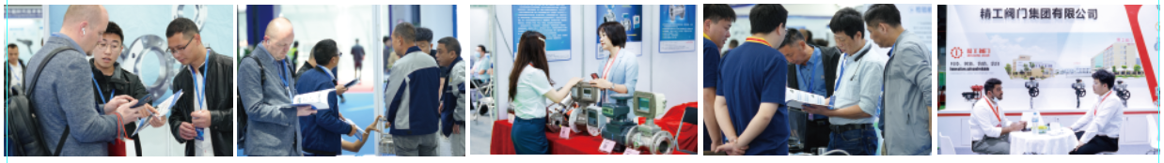

同期活动：
2025广东国际流体机械技术创新高峰论坛
2025广东工业气体技术创新发展高峰论坛
2025城镇燃气安全发展论坛(收费)
2025 PE管道检测技术交流会
2025华南环境产业发展论坛暨水处理技术交流会
2025技术创新产品评奖活动

展品范围：
一、流体控制设备：阀门、真空阀门、调节阀、电磁阀、执行器、阀体、阀杆、阀门弹簧、其它配件。
二、流体仪器仪表 : 温度计、温度传感器、压力表、流量计/流量仪表、物位测量仪表、分析仪器及自动化控制系统。
三、流体运送系统：泵、真空泵、空气压缩机、鼓风机、风机、真空设备。
四、流体运送管道：管道、管件、管材、不锈钢管、卫生级管道、卫生级不锈钢管、管网系统。
五、流体处理过程设备：换热设备、蒸馏设备、萃取设备、吸附设备、分离设备、干燥设备、压力容器等。
六、流体环保设备：过滤设备、水处理设备、污水处理设备、空气净化设备、脱硫除尘设备、环保设备。
七、流体冷却设备：冷却塔、冷却器、冷水机/机组、冷凝器。
八、流体传动系统及密封元件：流体密封系统、橡胶密封产品、机械密封、氟塑料产品、密封材料、液压元件、气动元件等。
九、流体机械配件：铸件锻件、法兰垫片、紧固件、阀门定位器等。

参展流程：
一、参展单位收到参展资料
二、主办单位对申请参展企业审核，留参展企业营业执照扫描件存档，审核同意后选定展位
三、参展企业填参展合同并电邮或传真主办方
四、参展企业按合同规定付款方式付款，并将汇款底单回发主办单位备查
五、款项到账后，主办单位发《展位确认书》至参展单位
六、参展单位凭《展位确认书》报到参展

展位价格：
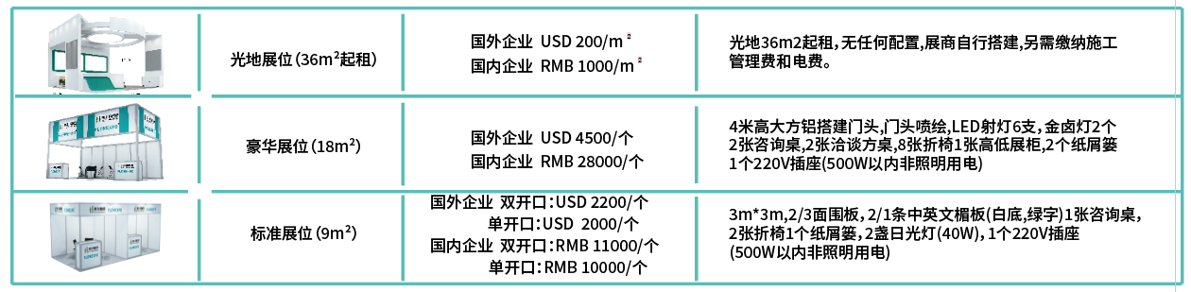
会刊广告及其它广告：
广告类型、价格和说明
会刊广告 | 现场广告、其它广告
◆封面：28000元 （140×210mm） | ◆参展证广告：30000元/项
◆封底：20000元 （140×210mm） | ◆参观证广告：50000元/项
◆封二：12000元 （140×210mm） | ◆参观证广告：50000元/项
◆封三：12000元 （140×210mm） | ◆参观门票广告：5000元/1万张（210×90mm）
◆扉页：13000元 （140×210mm） | ◆手提礼品袋广告（单面）：20000元/1千个
◆彩色内页：6000元 （140×210mm） | ◆产品推介会：参展企业8000元/场 （30分钟）  非参展企业16000元/场（30分钟）
◆黑白内页：3000元 （140×210mm） | ◆产品推介会：参展企业8000元/场 （30分钟）  非参展企业16000元/场（30分钟）
现场广告详细资料备索

组委会联系方式：
组织单位：广州市禾川展览服务有限公司
公司地址：广州市天河区燕岭路89号燕侨大厦1204室
联 系 人：邓勇 18320154663
邮 箱：paizhou2012@163.com
公司网址：www.flowexpo.org

